兴隆台区司法局举办2021年度
行政执法公共法律知识
及新《行政处罚法》专题培训

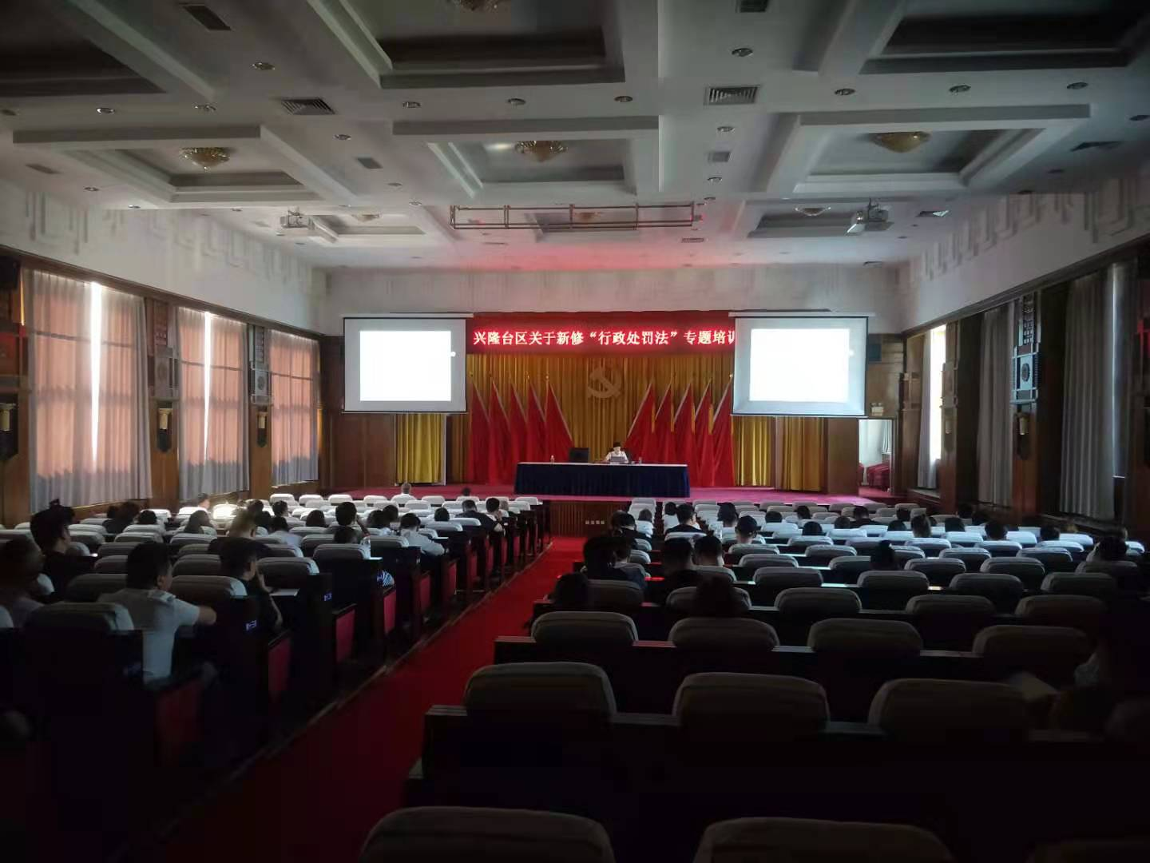
6月24日上午，兴隆台区司法局举办2021年度行政执法公共法律知识及新《行政处罚法》专题培训。本次培训，特邀请盘锦市司法局副局长王贺、盘锦市委党校法学教研部主任、兴隆台区政府法律顾问代红梅老师授课，盘锦市司法局贾雯珺科长、兴隆台区十四家行政执法单位分管领导、法制科室负责人及执法人员近一百五十人出席会议。
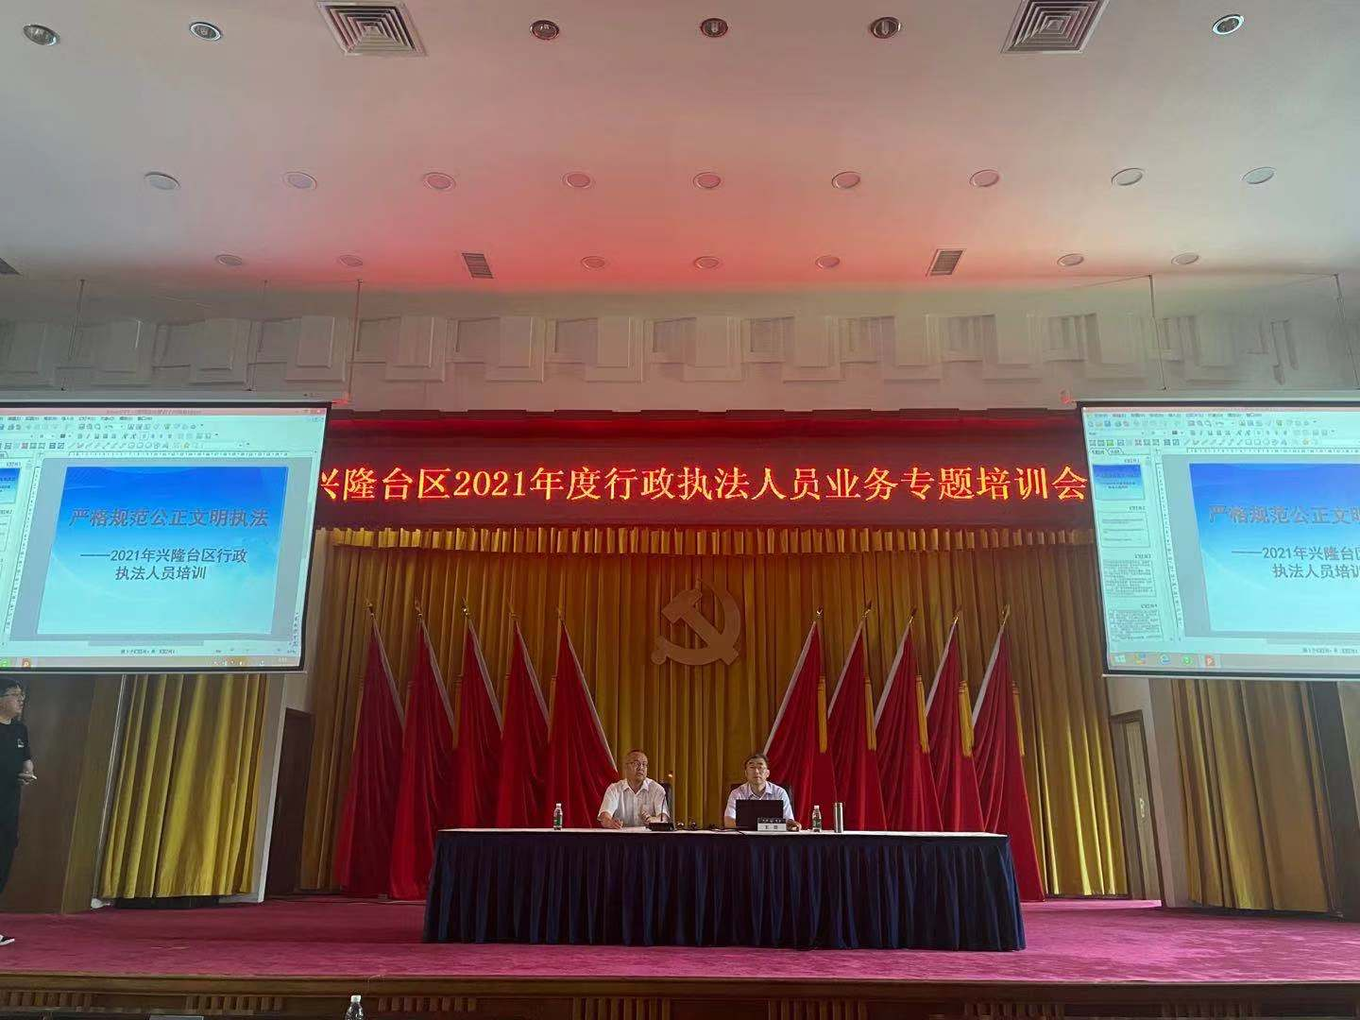
培训中，代红梅老师从本次修订的10大亮点出发，从明确行政处罚概念、增加行政处罚的种类、细化行刑衔接制度等方面，深入浅出的对新《行政处罚法》的主要亮点进行了详细解读；盘锦市司法局王贺副局长结合全市行政执法监督工作，介绍了盘锦市参与国家省行政执法监督“三个试点”情况，解读了今年全市行政执法七个方面的主要工作任务，结合全市执法监督检查案例，对我们身边一些行政执法部门在执法中存在的违法行为进行了缜密的剖析和说明，对全区各行政执法单位落实“三项制度”提出了新的要求。
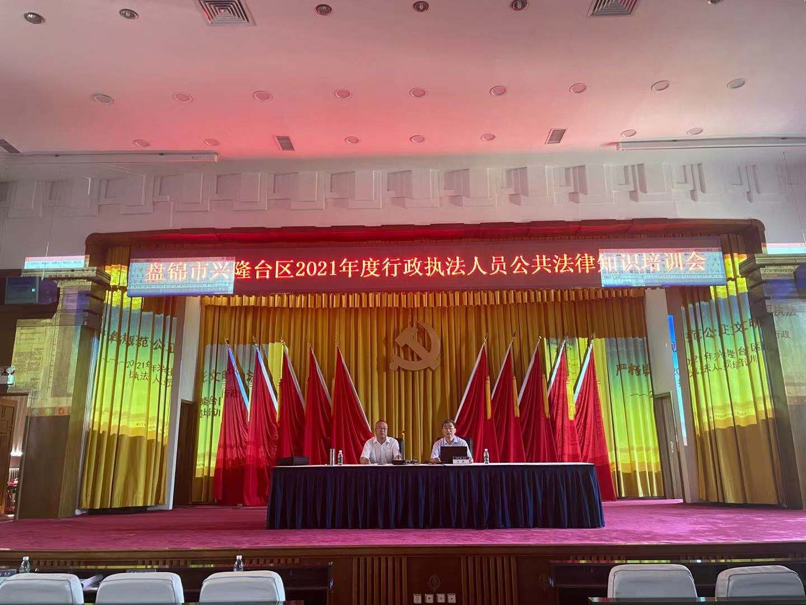
下一步，区司法局还将继续组织相关法律知识培训，不断提高执法人员业务素养和能力水平。

供稿人：梁婷

